Verkeersbesluit tot het instellen van een 30 km/u-zone aan de Tarralaan in Groningen
Kenmerk: 10344513

Bevoegdheid
Op grond van artikel 18, eerste lid, sub d, van de Wegenverkeerswet 1994 (WVW) is het college van burgemeester en wethouders bevoegd tot het nemen van verkeersbesluiten.

Grondslag
Op grond van artikel 15, eerste lid, van de WVW moet een verkeersbesluit worden genomen voor de plaatsing of verwijdering van de in artikel 12 van het Besluit administratieve bepalingen inzake het wegverkeer (BABW) genoemde verkeerstekens, alsmede voor onderborden voor zover daardoor een gebod of verbod ontstaat of wordt gewijzigd.

Adviezen
Conform artikel 24 BABW hebben wij advies gevraagd aan de Politie Eenheid Noord-Nederland, district Groningen, basisteams Groningen - stad. De politie heeft positief geadviseerd op de hieronder beschreven verkeersmaatregel.

Motivering
De Tarralaan vormt een ontsluitingsweg voor bewoners en bezoekers van het Westpark en heeft geen functie voor doorgaand verkeer. De weg heeft een smal profiel en wordt gebruikt door gemotoriseerd verkeer, fietsers en voetgangers die de rijbaan delen. Daarnaast zijn recent parkeerterreinen gerealiseerd, wat kan leiden tot extra verkeer.
Gezien deze kenmerken komt de inrichting en het gebruik van de weg overeen met dat van een erftoegangsweg. De huidige theoretische maximumsnelheid van 80 km/u sluit hier niet op aan en kan leiden tot verkeersonveilige situaties, met name door de menging van verkeersdeelnemers en de beperkte ruimte. Door het instellen van een maximumsnelheid van 30 km/u wordt de verkeersveiligheid voor alle weggebruikers verbeterd en wordt aangesloten bij het feitelijke gebruik en karakter van de weg. Daarnaast draagt dit bij aan de leefbaarheid van het Westpark.
Tot slot is het formaliseren van deze snelheid noodzakelijk om handhaving mogelijk te maken.
Gelet op artikel 2 van de Wegenverkeerswet strekt de maatregel tot lid 1 sub a (het verzekeren van de veiligheid op de weg) en sub b (het beschermen van weggebruikers en passagiers ).
Gelet op artikel 2 van de Wegenverkeerswet is mogelijk lid 1 sub d (het zoveel mogelijk waarborgen van de vrijheid van het verkeer) in het geding. Dit nadeel wordt echter gering geacht, aangezien de Tarralaan geen functie heeft voor doorgaand verkeer en hoofdzakelijk wordt gebruikt door bestemmingsverkeer. Daarnaast is de weg met een afstand van circa 300 meter dusdanig kort, dat het voor de reistijd verwaarloosbaar is.
Daartegenover staat dat de verlaging van de maximumsnelheid en de handhaafbaarheid hiervan een bijdrage levert aan de verkeersveiligheid en de bescherming van kwetsbare weggebruikers, gelet op de inrichting van de weg en de aanwezigheid van menging van verkeersdeelnemers.
Gelet hierop wordt het belang van verkeersveiligheid en bescherming van weggebruikers zwaarder
gewogen dan het belang van de vrijheid van het verkeer.
Voor dit verkeersbesluit is geen akoestisch onderzoek noodzakelijk, als bedoeld in artikel 5.78j van het Besluit kwaliteit leefomgeving (BKL). [DS1]Korte uitleg waarom, kan heel mooi bij deze maatregel. Minder snelheidsverschil tussen gemotoriseerd en langzaam verkeer. Verlaagde kans op ernstige ongevallen

Besluit
Wij besluiten op grond van bovenvermelde overwegingen tot het plaatsen van de volgende borden uit bijlage 1 van het RVV 1990 volgens bijgeleverde situatieschets:

- Bord A1-30-ZB (zone-30-begin) aan de zuidzijde van de Tarralaan ter hoogte van de Johan van Zwedenlaan;
- Bord A2-30-ZE (zone-30-eind) aan de noordzijde van de Tarralaan ter hoogte van de Johan van Zwedenlaan.

Situatieschets:
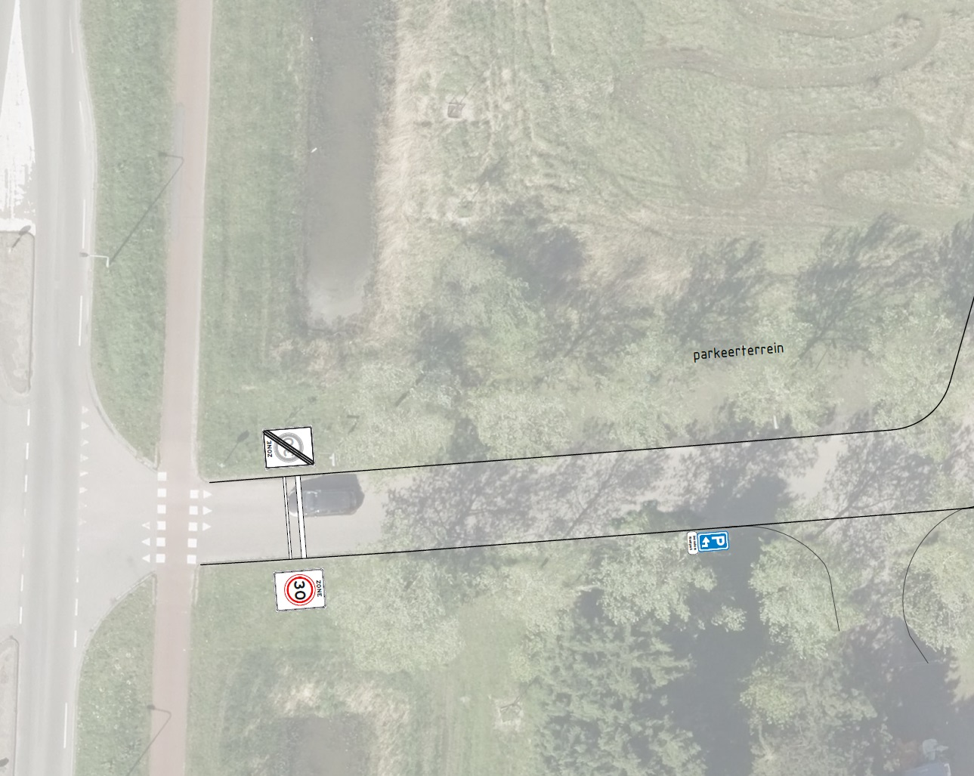

Bezwaar
Als u het niet eens bent met dit besluit, dan kunt u daar schriftelijk bezwaar tegen maken. Hoe dit moet, kunt u lezen op https://gemeente.groningen.nl/bezwaar-maken.
Als u dit wilt, kunt u de informatie van de website ook schriftelijk ontvangen. Belt u dan met de afdeling Juridische Zaken, telefoon (050) 367 74 83.

Vermeld in uw bezwaarschrift in elk geval:
- uw naam, adres en bij voorkeur uw telefoonnummer
- de datum waarop u het bezwaar indient
- het besluit waartegen u bezwaar maakt (stuur zo mogelijk een kopie van het besluit mee)
- waarom u het niet eens bent met het besluit
- uw handtekening.

Let op: het bezwaarschrift moet u indienen binnen zes weken na de dagtekening van dit besluit. Dat is de datum die u bovenaan dit besluit vindt.

Heeft u meer tijd nodig? Dan kunt u een voorlopig bezwaarschrift indienen.
In dit bezwaarschrift geeft u aan dat u het niet eens bent met het besluit. Later legt u uit waarom u het er niet mee eens bent. U krijgt daarvoor extra tijd van de gemeente.

Stuur uw bezwaarschrift naar:
Het college van burgemeester en wethouders
Postbus 30026
9700 RM Groningen

Met vriendelijke groet,
burgemeester en wethouders van Groningen,
namens hen de directeur Stadsontwikkeling,
namens deze,

teamleider Ruimtelijk Beleid en Ontwerp

